Onderwerpen en sprekers t.b.v. accreditatie
De dag wordt geopend door Carin Gaemers. Zij zal gedurende de dag alle sprekers en voorstellingen aankondigen en de dag afsluiten.
Het Toetstheater Een van de acts die u zult beleven, is die van Het Toetstheater. (http://www.toetstheater.nl/). Zij zullen op ludieke en interactieve wijze gedragingen in de zorg onder de loep nemen. Of zoals zij zelf zeggen: “Vooral daar waar morele vragen en ethische kwesties in het werk naar voren komen, en de ‘juiste’ manier van handelen niet eenduidig is, denkt het Toetstheater graag met u mee.”
Carin Gaemers is historica en onderzoekster voor het Historisch Tijdschrift Holland. Ze werkte samen met Hugo Borst aan het manifest ‘Scherp op Ouderenzorg’. In 2017 werd zij door maandblad Opzij gekozen tot de invloedrijkste vrouw in Nederland. Carin is bestuurslid van de Stichting IJsselHospices.
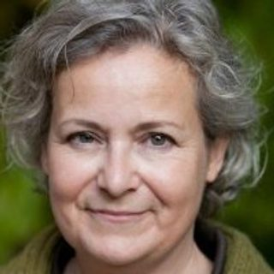
Caro Verbeek specialiseerde zich als kunsthistoricus in de 'andere' zintuigen reuk, tast en smaak. De culturele betekenis van historische geuren heeft haar meeste aandacht. Zo promoveert zij momenteel op de rol van geur in moderne kunst, en maakt zij tentoonstellingen over verdwenen geuren. Zij is onder meer bekend van verschillende TV-colleges (Waar komen geurherinneringen vandaan?) en een Tedtalk (Inhaling the Past - Smelling the Future, Caro Verbeek: The historical significance of smell). Zij is daarnaast hoofdcurator van het geurprogramma ‘Odorama’ bij Mediamatic en doceert aan de Koninklijke Academie voor Beeldende Kunsten Den Haag de door haar opgezette cursus ‘The Other Senses’. Aan de UvA is zij net begonnen met het verzorgen van het vak 'Knowing by Sensing'. Eerder was Caro werkzaam als curator en onderzoeker bij het Stedelijk Museum Amsterdam en het Rijksmuseum.
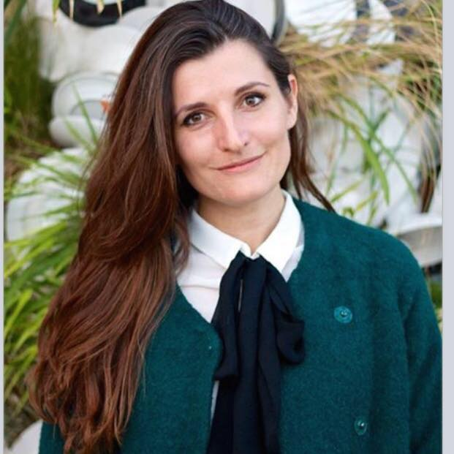
Sander de Hosson is longarts in het Wilhelmina Ziekenhuis in Assen, met als specialisaties longkanker en palliatieve zorg. Samen met een team van zorgverleners streeft hij naar de beste kwaliteit van leven en sterven voor de patiënt. Sander werd columnist voor onder meer Artsennet en stichting Agora en later voor Dagblad van het Noorden (DvhN)/Leeuwarder Courant (LC). Zijn maandelijkse bijdragen aan de rubriek ‘Op leven en dood’ bleven niet onopgemerkt: zijn bijdragen aan DvhN/LC behoorden steevast tot de best gelezen artikelen. Deze zijn nu bijna allemaal gebundeld in Slotcouplet.
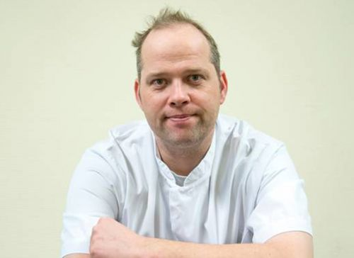
Severine Meijer is eigenaar van Opscheppen met Severine: een all-in-1-concept van een doortastende horecaliefhebster. Na 10 jaar haar eigen restaurant te hebben gerund, richt Severine zich momenteel op de inspirerende diversiteit van het koksvak. Ze zet zich freelance in als horecadocent, coach en trainer maar ook als private chef voor fine dining & small catering. (Mee)denken in oplossingen is haar motto.
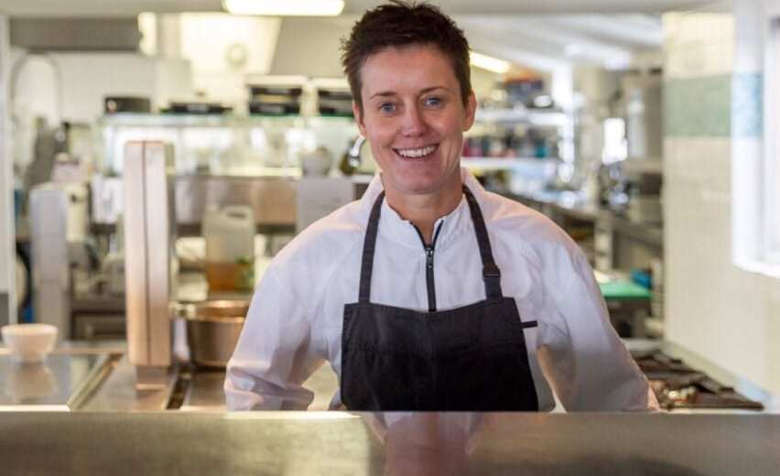
Paul Hekking Naast zijn activiteiten in de gezondheidszorg studeerde Paul aan de Schumann Akademie muziektheorie. Zijn hart ligt bij muziek; het effect van muziek op het menselijk lichaam en de geest boeit hem zeer. Paul is lid van de Stuurgroep Muziek als Medicijn. Muziek als behandeling blijkt een grotere plaats in de gezondheidszorg te verdienen. De foundation Muziek als Medicijn wil op wetenschappelijke basis vaststellen waar en wanneer muziek een positief effect heeft en de toepassing ervan stimuleren.
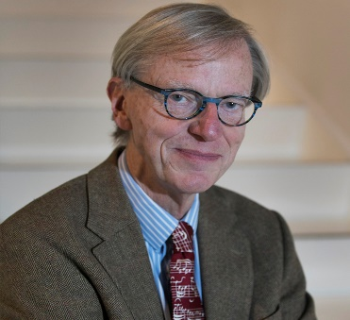
Manu Keirse is emeritus hoogleraar aan de faculteit geneeskunde van de Katholieke Universiteit Leuven, is klinisch psycholoog en doctor in de geneeskunde. In België̈ en Nederland is hij vooral bekend vanwege zijn expertise rondom verlies en verdriet. Zijn eerste boek Helpen bij verlies en verdriet. Een gids voor het gezin en de hulpverlener (Lannoo, 1995) werd een bestseller. Vorig jaar verscheen een volledig herziene editie onder dezelfde titel.
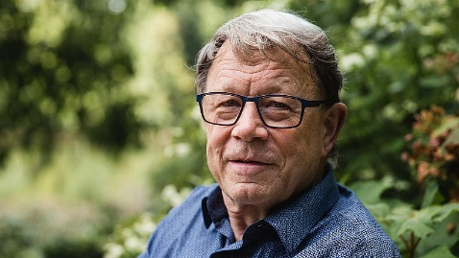
Surprise-act: Serieus en grappig, experimenteel, luchtig en diep, snel en geestig. En: voor iedereen direct toepasbaar. Surprise!

Leerdoelen 7 oktober 2020

Sander de Hosson – duur bijdrage: 1 uur
Na de bijdrage van Sander de Hosson heeft u:
- inzicht in de medische en menselijke interventies rond een sterfbed
- inzicht in de mogelijkheden om benauwdheid te bestrijden bij een stervende patiënt

Caro Verbeek – duur bijdrage: 45 minuten:
Na de bijdrage van Caro Verbeek heeft u:
- inzicht in de culturele en fysiologische werking van de neus
- inzicht in de impact van de proustiaanse (geur-) herinnering

Paul Hekking – duur bijdrage 45 minuten:
Na de bijdrage van Paul Hekking heeft u:
- inzicht in de wetenschappelijke kennis over de werking van muziek op mensen
- Inzicht in de toepassingsmogelijkheden van muziek ter bevordering van het welbevinden van de patiënt

Manu Keirse – duur bijdrage 45 minuten:
Na de bijdrage van Manu Keirse heeft u:
- de vaardigheid vergroot om mensen in verlies en verdriet te begeleiden
- inzicht verkregen in wat rouw op meerdere sporen betekent

Severine Meijer – duur bijdrage 45 minuten:
Na de bijdrage van Severine Meijer heeft u:
- Inzicht in de kennis van smaken en de verschillende soorten van smaakbelevingen bij mensen met onder andere kanker
- Inzicht hoe de smaken aan te passen aan de smaakbeleving van de individuele patiënt

